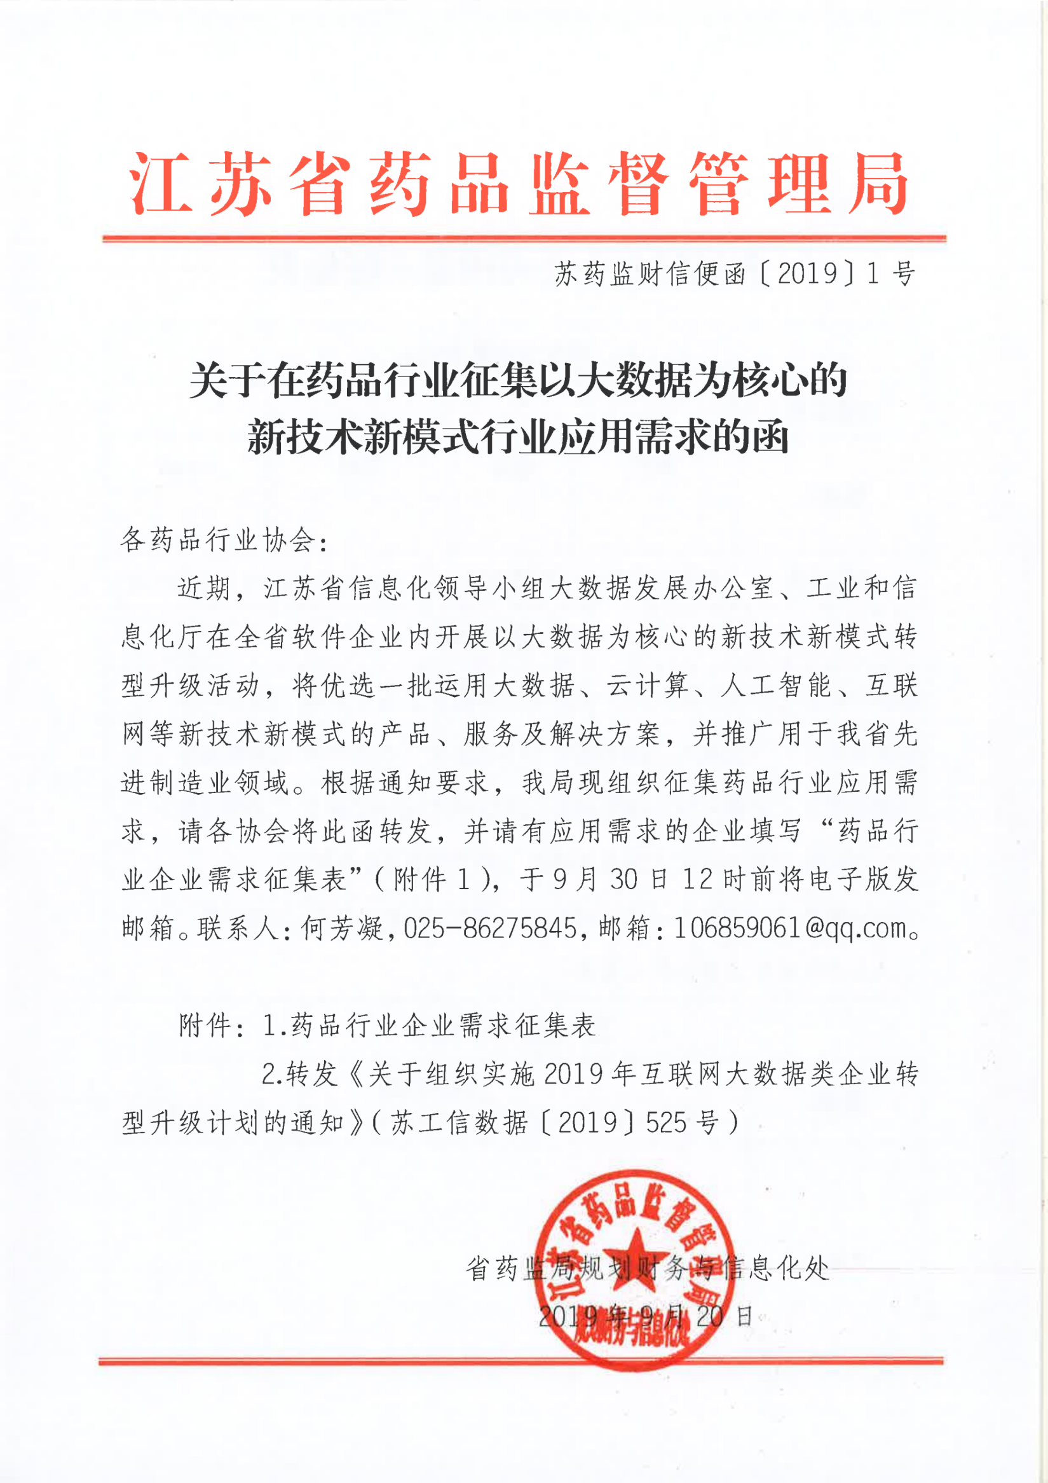

附 件1

药品行业企业应用需求征集表

|  |  |  |  |  |  |
| --- | --- | --- | --- | --- | --- |
| 一、需求企业基本情况 | | | | | |
| 企业名称 | |  | | | |
| 联系人 | | 姓名 | 职务 | 手机 | Email |
|  |  |  |  |
| 所属行业 | | 药品/医疗器械 | 所属地区 | XX市XX区（县）（企业所在地） | |
| 二、需求领域 | | | | | |
| □公用事业 □社会保障 □公共安全 □市场监管 □自然资源 □生态环保  □交通商贸 □文化旅游 □农业农村 □卫生健康 □科技教育 □财税金融  □通信设备 □广播电视 □电子政务 □海关统计 □司法保密 □新型显示  □工程机械 □纺织服装 □装备关键件 □海工装备及船舶制造  □集成电路 □节能环保 □电力能源 □生物医药及医疗器械 □物联网  □汽车及零部件 □新材料 □其他 | | | | | |
| 三、主要需求类别 | | | | | |
| 类别 | 需求概述  （主要介绍要解决的行业痛点、功能要求，以及需要哪些产品或服务） | | | | |
| **产品类** |  | | | | |
| **平台类** |  | | | | |
| **服务类** |  | | | | |
| **其 他** |  | | | | |

备注：可登录江苏软件协会官网（http://www.jssia.org/）、江苏软件搜索网（http://www.jss580.org/）、关注“江苏软件服务”微信公众号，及时获取新技术新模式企业、产品、平台、服务和解决方案相关信息。

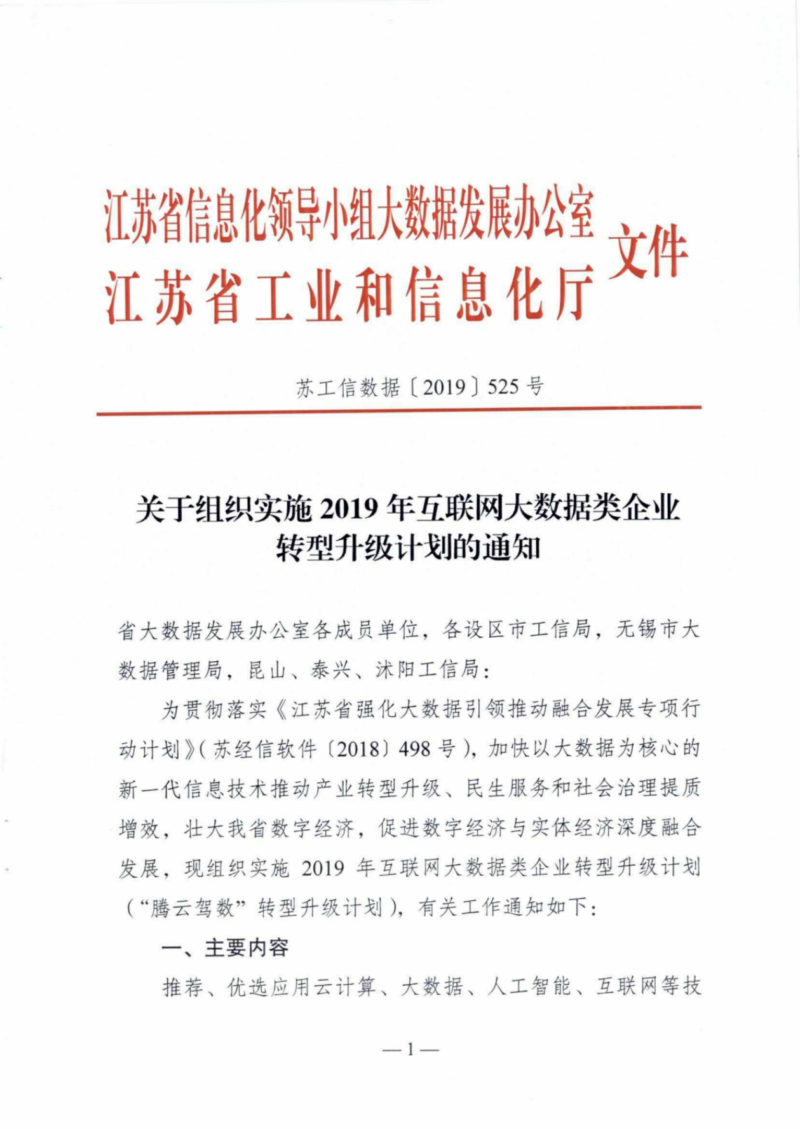附 件2

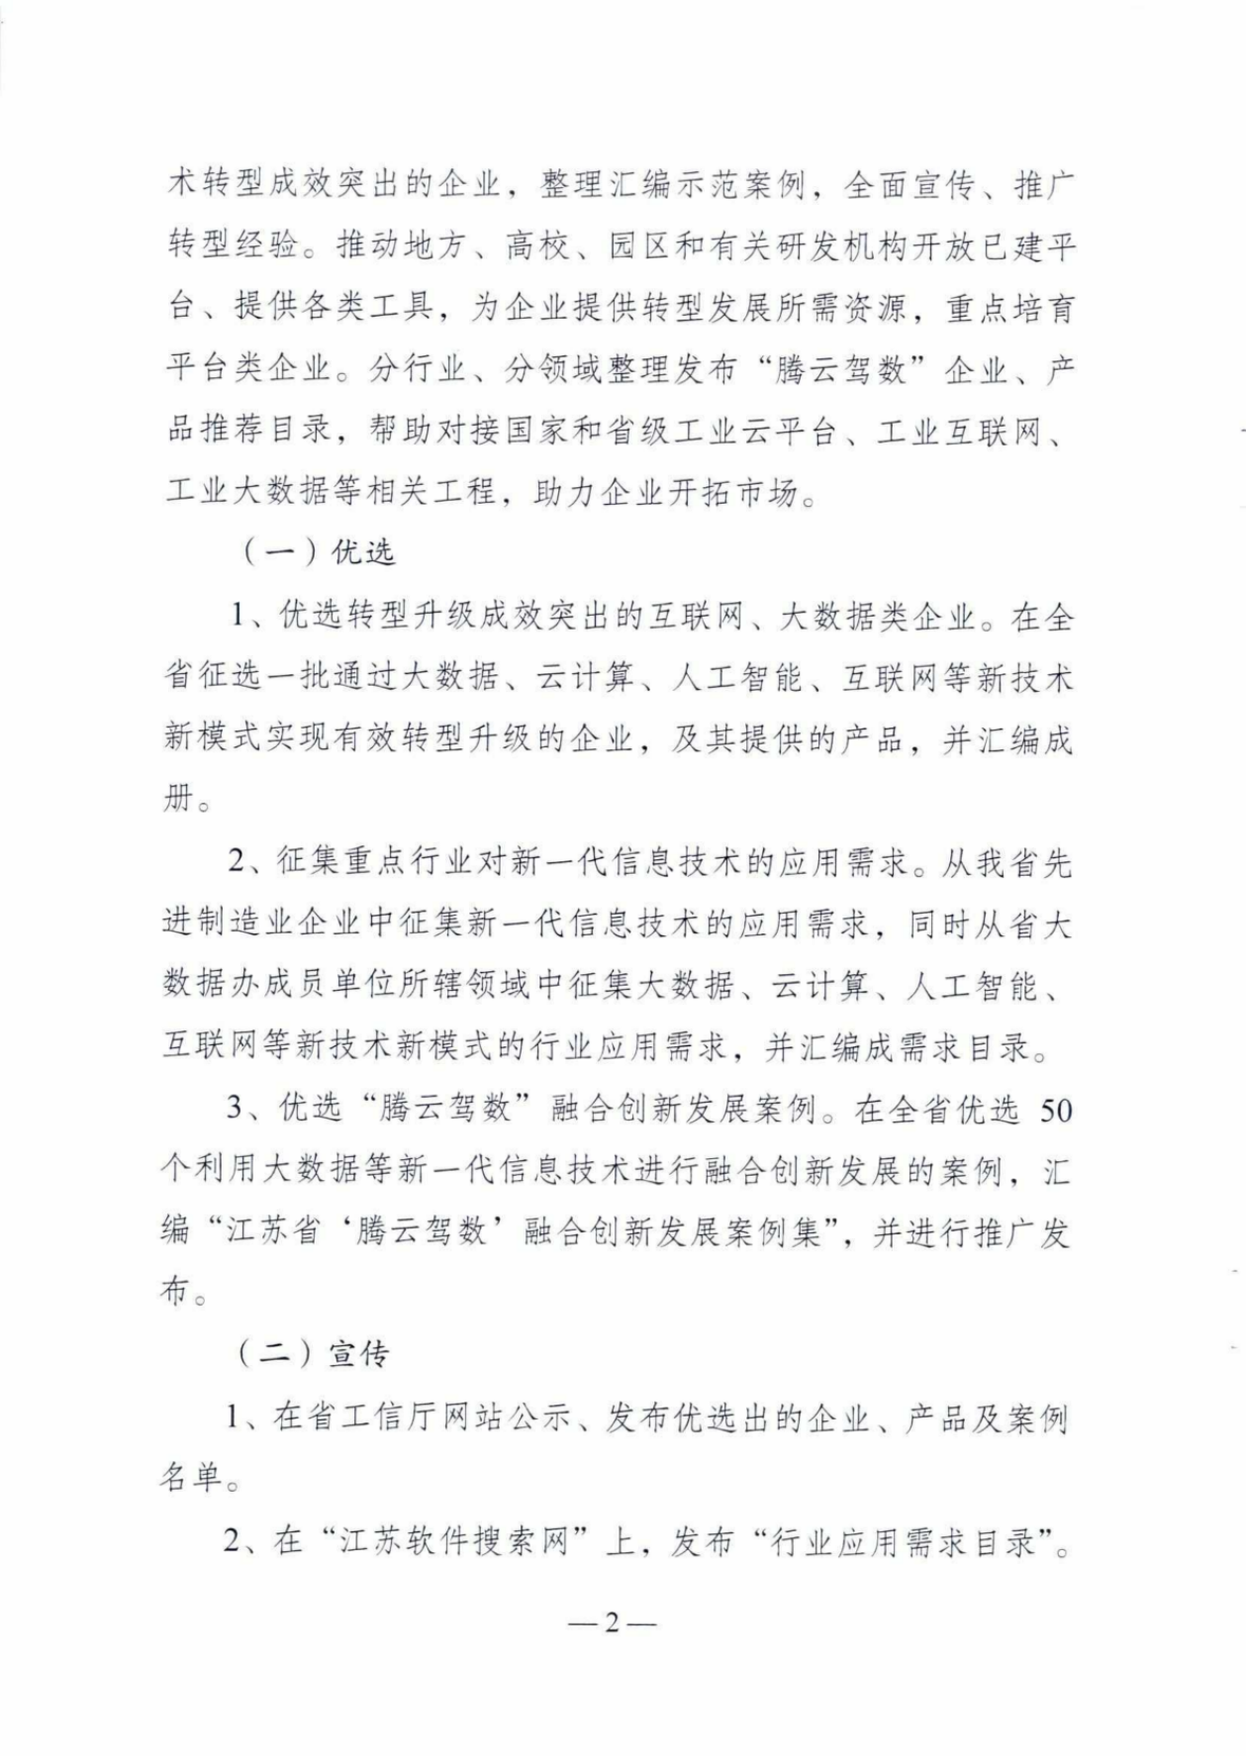

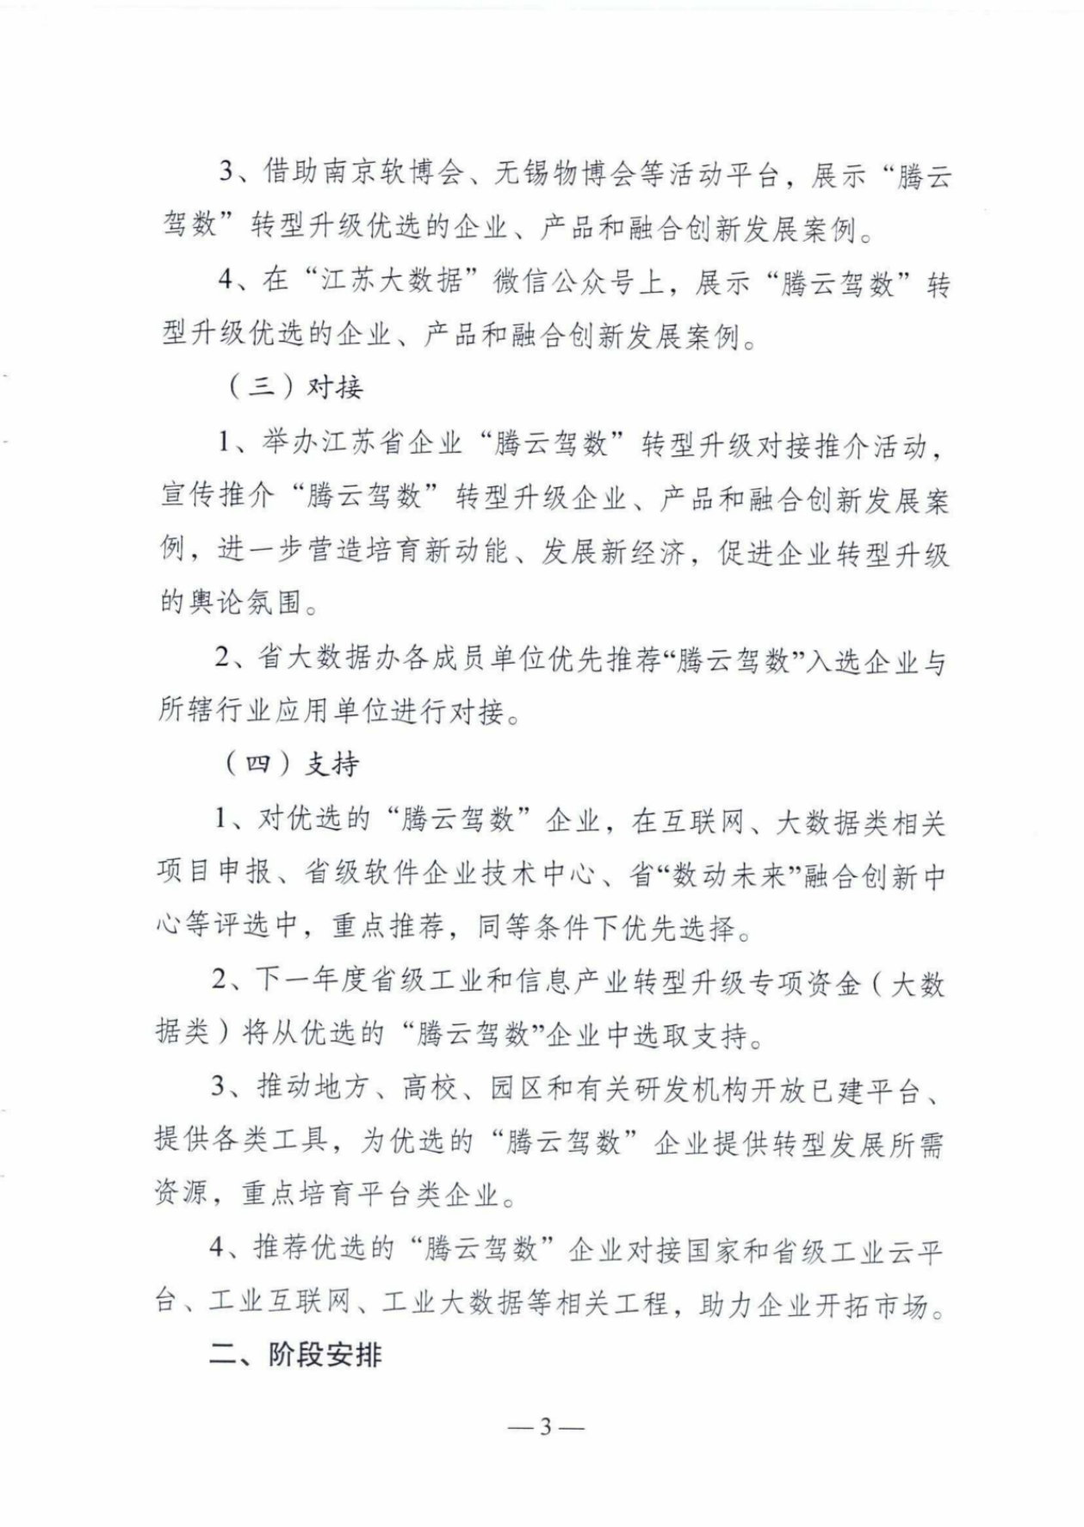

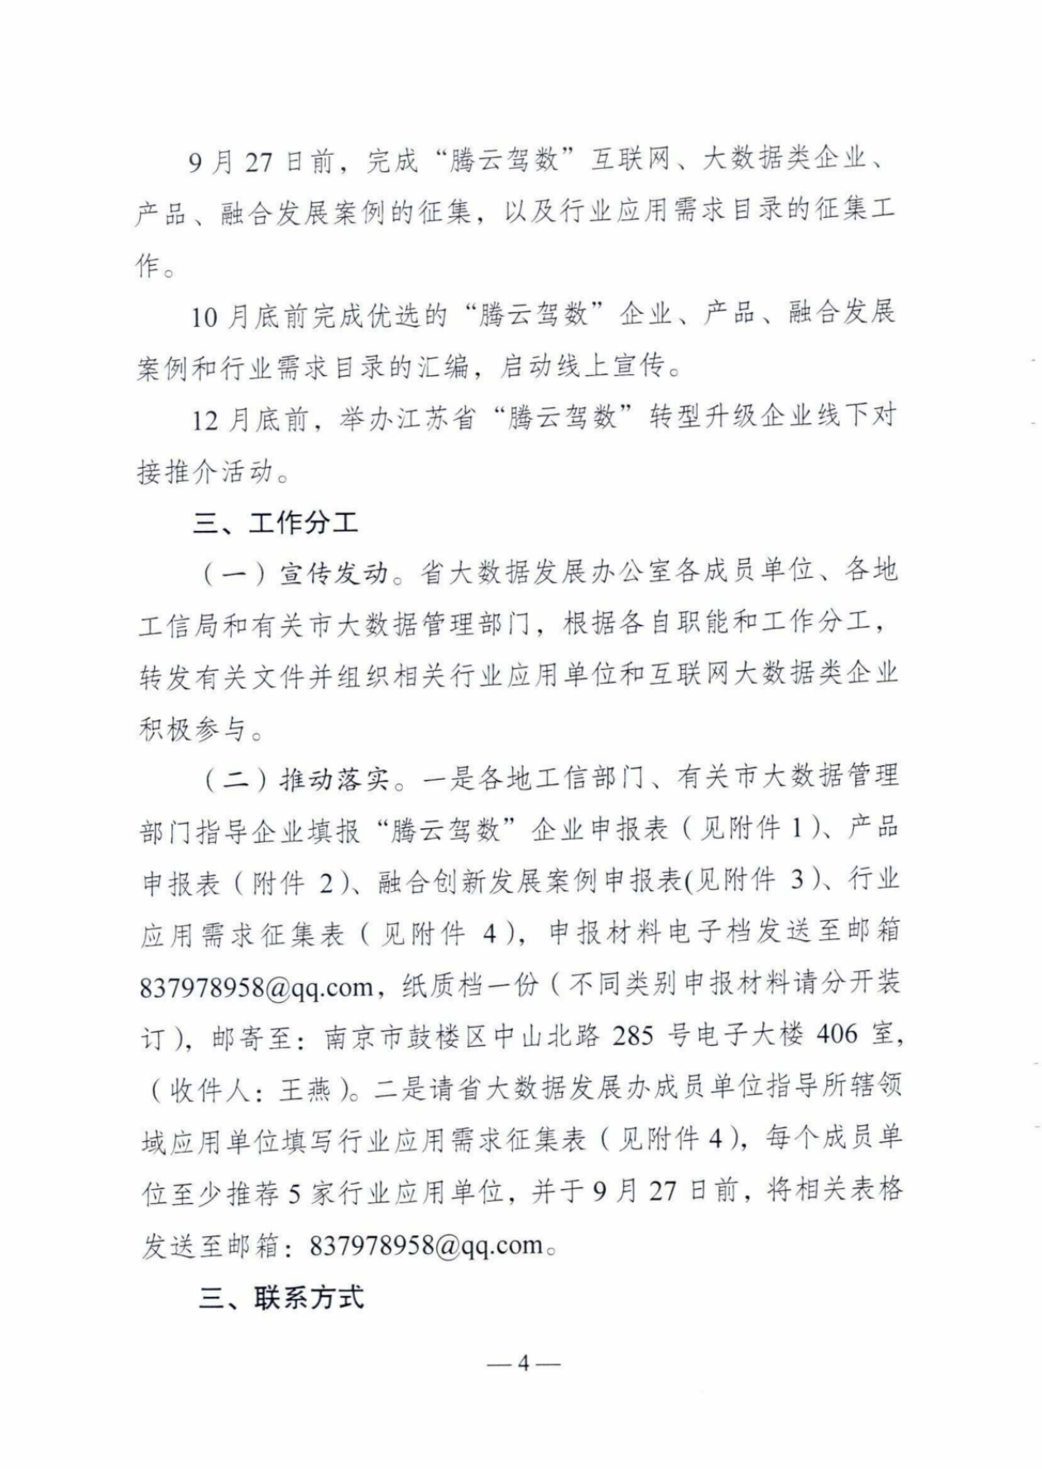

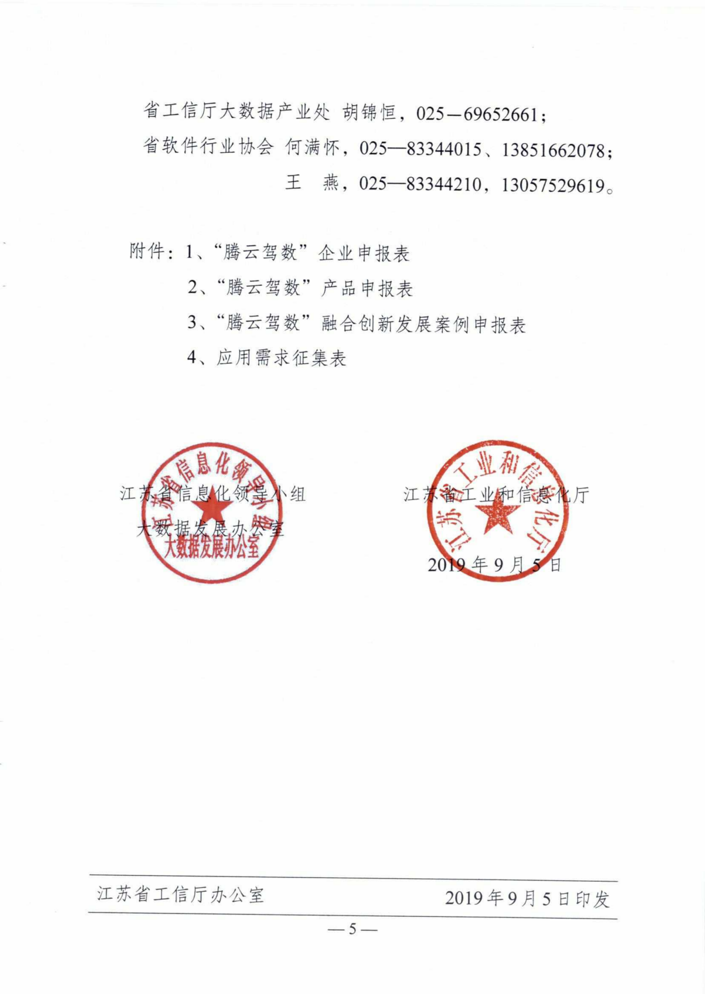注：附件2可至省工信厅网站首页“政策法规”栏目中下载。

网址：http://gxt.jiangsu.gov.cn/art/2019/9/6/art_6278_8705137.html